LANGKAH PRAKTIKUM BAGIAN A
import 'package:flutter/material.dart';

void main() => runApp(const MyApp());

class MyApp extends StatelessWidget {
const MyApp({super.key});

@override
Widget build(BuildContext context) {
return MaterialApp(
title: 'Praktikum 2',
theme: ThemeData(colorSchemeSeed: Colors.blue, useMaterial3: true),
home: const ProfilePage(),
);
}
}

class ProfilePage extends StatelessWidget {
const ProfilePage({super.key});

@override
Widget build(BuildContext context) {
return Scaffold(
appBar: AppBar(title: const Text('Profil')),
body: Padding(
padding: const EdgeInsets.all(16),
child: Container(
padding: const EdgeInsets.all(16),
decoration: BoxDecoration(
color: Colors.blue.shade50,
borderRadius: BorderRadius.circular(12),
),
child: Row(
children: [
const CircleAvatar(
radius: 32,
child: Icon(Icons.person, size: 32),
),
const SizedBox(width: 16),
Expanded(
child: Column(
crossAxisAlignment: CrossAxisAlignment.start,
mainAxisSize: MainAxisSize.min, // Menjaga ukuran column sesuai isi teks
children: const [
Text(
'Nama Anda', // Silakan ganti dengan [NAMA] Anda
style: TextStyle(
fontSize: 20,
fontWeight: FontWeight.bold,
),
),
Text('NIM Anda'), // Silakan ganti dengan [NIM] Anda
],
),
),
],
),
),
),
);
}
}

HASIL:
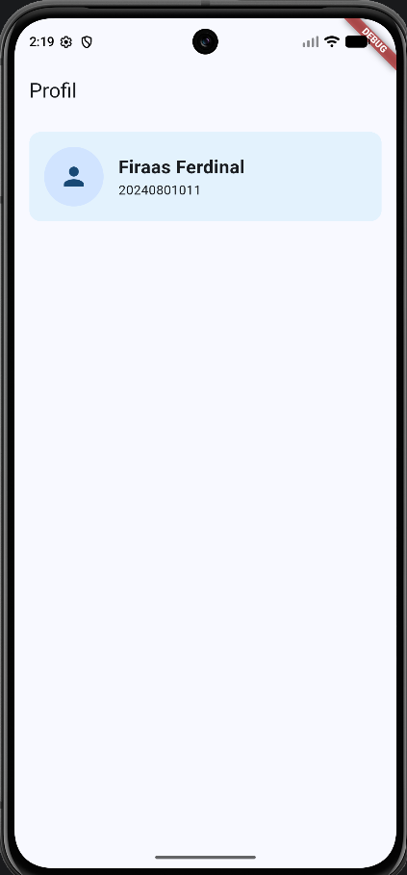

LANGKAH PRAKTIKUM BAGIAN B
import 'package:flutter/material.dart';
void main() => runApp(const MyApp());
class MyApp extends StatelessWidget {
const MyApp({super.key});
@override
Widget build(BuildContext context) {
return MaterialApp(
title: 'Praktikum 2',
theme: ThemeData(colorSchemeSeed: Colors.blue, useMaterial3: true),
home: const MenuPage(),
);
}
}
class Makanan {
final String nama;
final int harga;
const Makanan(this.nama, this.harga);
}
const daftarMenu = [
Makanan('Nasi Goreng', 15000),
Makanan('Mie Ayam', 12000),
Makanan('Es Teh', 4000),
Makanan('Ayam Bakar', 20000),
];
class MenuPage extends StatelessWidget {
const MenuPage({super.key});
@override
Widget build(BuildContext context) {
return Scaffold(
appBar: AppBar(title: const Text('Daftar Menu')),
body: ListView.builder(
itemCount: daftarMenu.length,
itemBuilder: (context, index) {
final item = daftarMenu[index];
return Card(
margin: const EdgeInsets.symmetric(horizontal: 12, vertical: 6),
child: ListTile(
leading: const Icon(Icons.restaurant),
title: Text(item.nama),
subtitle: Text('Rp ${item.harga}'),
trailing: const Icon(Icons.chevron_right),
),
);
},
),
);
}
}
HASIL:
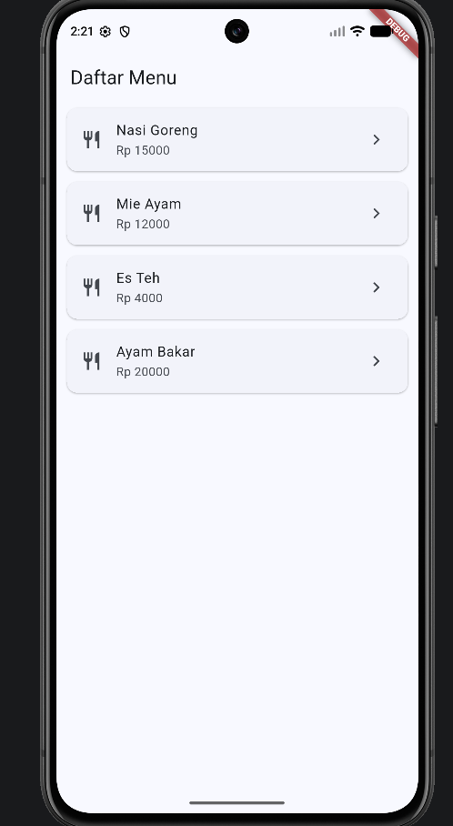

LANGKAH PRAKTIKUM BAGIAN C
import 'package:flutter/material.dart';
void main() => runApp(const MyApp());
class MyApp extends StatelessWidget {
const MyApp({super.key});
@override
Widget build(BuildContext context) {
return MaterialApp(
title: 'Praktikum 2',
theme: ThemeData(colorSchemeSeed: Colors.blue, useMaterial3: true),
home: const MenuPage(),
);
}
}
class Makanan {
final String nama;
final int harga;
const Makanan(this.nama, this.harga);
}
const daftarMenu = [
Makanan('Nasi Goreng', 15000),
Makanan('Mie Ayam', 12000),
Makanan('Es Teh', 4000),
Makanan('Ayam Bakar', 20000),
];
class MenuPage extends StatelessWidget {
const MenuPage({super.key});
@override
Widget build(BuildContext context) {
return Scaffold(
appBar: AppBar(title: const Text('Daftar Menu')),
body: ListView.builder(
itemCount: daftarMenu.length,
itemBuilder: (context, index) {
final item = daftarMenu[index];
return Card(
margin: const EdgeInsets.symmetric(horizontal: 12, vertical: 6),
child: ListTile(
leading: const Icon(Icons.restaurant),
title: Text(item.nama),
subtitle: Text('Rp ${item.harga}'),
trailing: const Icon(Icons.chevron_right),
onTap: () {
Navigator.push(
context,
MaterialPageRoute(builder: (_) => DetailPage(makanan: item)),
);
},
),
);
},
),
);
}
}
class DetailPage extends StatelessWidget {
final Makanan makanan;
const DetailPage({super.key, required this.makanan});

@override
Widget build(BuildContext context) {
return Scaffold(
appBar: AppBar(title: Text(makanan.nama)),
body: Center(
child: Column(
mainAxisAlignment: MainAxisAlignment.center,
children: [
const Icon(Icons.restaurant_menu, size: 80),
const SizedBox(height: 16),
Text(makanan.nama, style: const TextStyle(fontSize: 24)),
Text('Rp ${makanan.harga}'),
const SizedBox(height: 24),
ElevatedButton(
onPressed: () => Navigator.pop(context),
child: const Text('Kembali'),
),
],
),
),
);
}
}

HASIL:
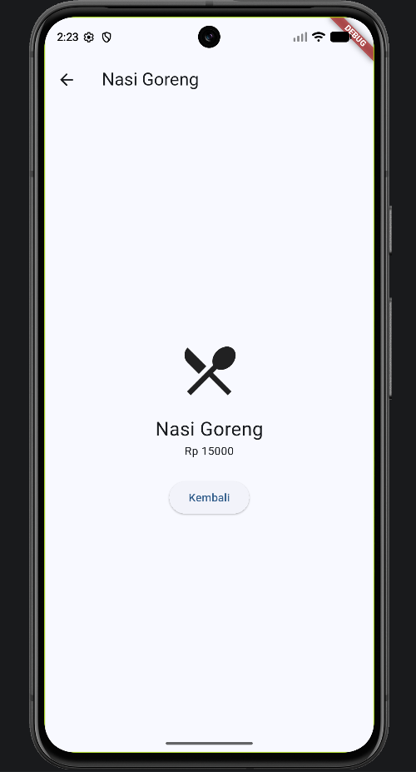

LATIHAN MANDIRI
- Menambahkan 3 menu baru sehingga total menjadi 7 menu.
- Menambahkan properti deskripsi pada class Makanan dan menampilkannya di DetailPage.
- Mengganti Card dengan Container buatan sendiri yang memiliki warna latar dan sudut membulat (BorderRadius).
- Membuat fungsi manual untuk memformat harga menjadi ribuan (contoh: 15.000).

import 'package:flutter/material.dart';
void main() => runApp(const MyApp());
class MyApp extends StatelessWidget {
const MyApp({super.key});
@override
Widget build(BuildContext context) {
return MaterialApp(
title: 'Praktikum 2 - Latihan Mandiri',
theme: ThemeData(colorSchemeSeed: Colors.blue, useMaterial3: true),
home: const MenuPage(),
);
}
}
class Makanan {
final String nama;
final int harga;
final String deskripsi; // Properti baru
const Makanan(this.nama, this.harga, this.deskripsi);
}
const daftarMenu = [
Makanan('Nasi Goreng', 15000, 'Nasi goreng spesial dengan telur dan ayam suwir.'),
Makanan('Mie Ayam', 12000, 'Mie ayam lezat dengan pangsit renyah.'),
Makanan('Es Teh', 4000, 'Minuman es teh manis yang menyegarkan.'),
Makanan('Ayam Bakar', 20000, 'Ayam bakar bumbu kecap meresap dengan lalapan.'),
Makanan('Sate Ayam', 18000, 'Sate ayam bumbu kacang khas madura (Menu Baru).'),
Makanan('Bakso Sapi', 16000, 'Bakso sapi kenyal dengan kuah kaldu hangat (Menu Baru).'),
Makanan('Jus Alpukat', 8000, 'Jus alpukat segar dengan kental manis cokelat (Menu Baru).'),
];
String formatRibuan(int nilai) {
String str = nilai.toString();
String hasil = '';
int counter = 0;
for (int i = str.length - 1; i >= 0; i--) {
hasil = str[i] + hasil;
counter++;
if (counter == 3 && i != 0) {
hasil = '.' + hasil;
counter = 0;
}
}
return hasil;
}
class MenuPage extends StatelessWidget {
const MenuPage({super.key});
@override
Widget build(BuildContext context) {
return Scaffold(
appBar: AppBar(title: const Text('Daftar Menu')),
body: ListView.builder(
itemCount: daftarMenu.length,
itemBuilder: (context, index) {
final item = daftarMenu[index];
return Container(
margin: const EdgeInsets.symmetric(horizontal: 12, vertical: 6),
decoration: BoxDecoration(
color: Colors.blue.shade50,
borderRadius: BorderRadius.circular(12),
border: Border.all(color: Colors.blue.shade100),
),
child: ListTile(
leading: const Icon(Icons.restaurant, color: Colors.blue),
title: Text(item.nama, style: const TextStyle(fontWeight: FontWeight.bold)),
subtitle: Text('Rp ${formatRibuan(item.harga)}'),
trailing: const Icon(Icons.chevron_right, color: Colors.blue),
onTap: () {
Navigator.push(
context,
MaterialPageRoute(builder: (_) => DetailPage(makanan: item)),
);
},
),
);
},
),
);
}
}
class DetailPage extends StatelessWidget {
final Makanan makanan;
const DetailPage({super.key, required this.makanan});
@override
Widget build(BuildContext context) {
return Scaffold(
appBar: AppBar(title: Text(makanan.nama)),
body: Center(
child: Padding(
padding: const EdgeInsets.all(24.0),
child: Column(
mainAxisAlignment: MainAxisAlignment.center,
children: [
const Icon(Icons.restaurant_menu, size: 80, color: Colors.blue),
const SizedBox(height: 16),
Text(
makanan.nama,
style: const TextStyle(fontSize: 24, fontWeight: FontWeight.bold),
),
const SizedBox(height: 8),
Text(
'Rp ${formatRibuan(makanan.harga)}',
style: TextStyle(fontSize: 18, color: Colors.grey.shade700),
),
const SizedBox(height: 16),
Text(
makanan.deskripsi,
textAlign: TextAlign.center,
style: const TextStyle(fontSize: 16, fontStyle: FontStyle.italic),
),
const SizedBox(height: 24),
ElevatedButton(
onPressed: () => Navigator.pop(context),
child: const Text('Kembali'),
),
],
),
),
),
);
}
}

HASIL:
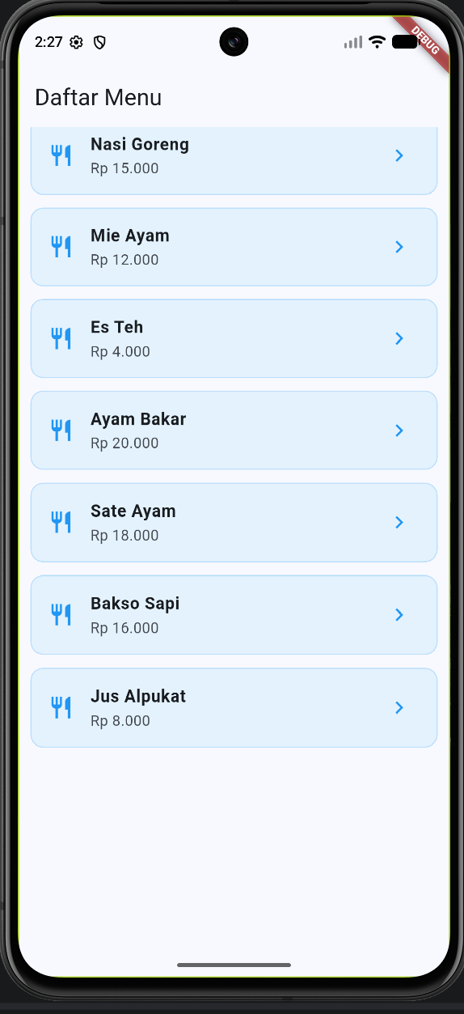

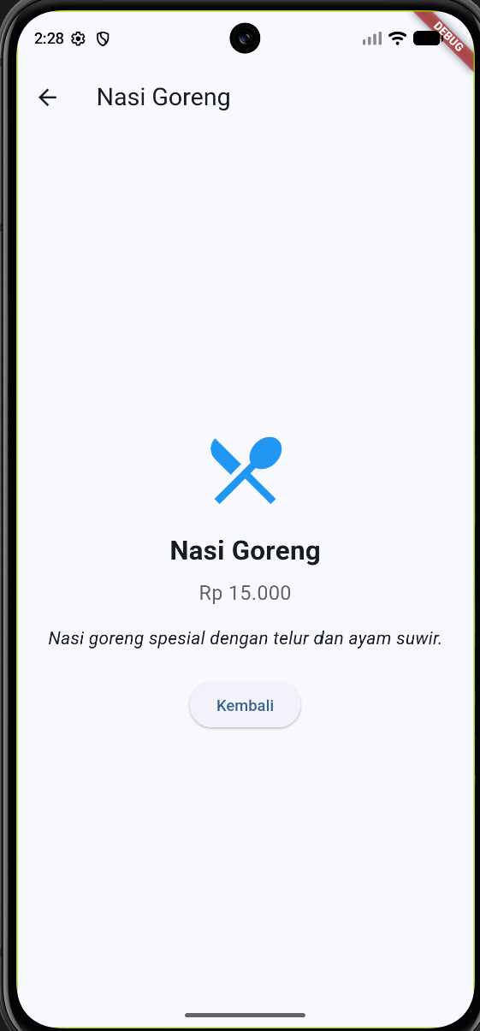

Pertanyaan Refleksi
- Apa perbedaan ListView biasa dengan ListView.builder?
Jawab: bedanya tuh ada di cara mereka nge-render data di layar. Kalau ListView biasa langsung nge-load semua item sekaligus ke memori dari awal, makanya cuma cocok buat data yang dikit. Nah, kalau ListView.builder itu jauh lebih pinter dan hemat memori karena dia cuma bakal nge-render item pas mau muncul di layar aja alias on-demand, jadi pas banget buat data yang jumlahnya banyak banget atau dinamis.

- Mengapa Row yang berisi teks panjang dapat menyebabkan overflow, dan bagaimana Expanded membantu?
Jawab: Row bakal nyusun komponen secara horizontal terus ke kanan tanpa peduli batas lebar layar. Pas ada teks yang panjangnya melebihi sisa space layar, Flutter bakal bingung dan akhirnya muncul eror garis kuning-hitam alias overflow itu. Untungnya ada Expanded yang bisa jadi penyelamat, soalnya widget ini bakal maksa si teks buat ngisi sisa ruang yang ada aja, jadinya teks itu otomatis kepotong atau ngelipat ke bawah sesuai batas layar.

- Bagaimana data dikirim dari halaman daftar ke halaman detail pada praktikum ini?
Jawab: Proses kirim datanya tuh lewat yang namanya constructor kelas pas kita pindah halaman. Pas salah satu item di daftar diklik, fungsi Navigator.push bakal dipanggil sambil masukin objek data menu yang dipilih ke dalam parameter si DetailPage. Nanti di dalam halaman detail, data yang dikirim tadi bakal ditangkap sama variabel yang udah disiapin di kelasnya, makanya data tiap makanan bisa tampil beda-beda pas dibuka.

